线性代数模拟试题（A）卷
一．填空题（本题满分21分，共7个小题，每小题3分）
1．设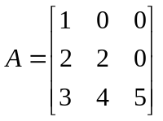，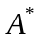为的伴随矩阵，则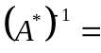 ．
2．矩阵方程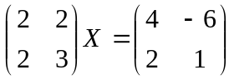的解为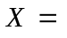 ．
3．如果阶行列式中等于零的元素个数大于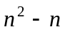，那么该行列式的值为 ．
4．设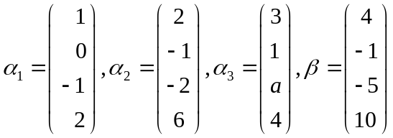，已知不能由线性表出，则 ．
5．向量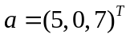在基下的坐标为 ．
6．若是三阶方阵，且的特征值为2，4，6，则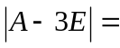 ．
7．若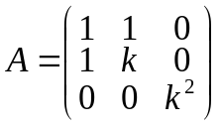是正定矩阵，则满足条件 ．
二．单项选择题（本题满分21分，共7个小题，每小题3分）

1．设是矩阵，是矩阵，若的第行元素全为0，则（ ）．

（A）的第行元素全等于0； （B）的第列元素全等于0；

（C）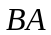的第行元素全等于0； （D）的第列元素全等于0．
2．设是3阶方阵，将的第1列与第2列交换得，再把的第2列加到第3列得，则满足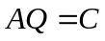的可逆矩阵为（ ）．
（A）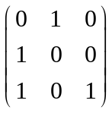； （B）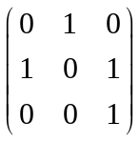； （C）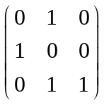； （D）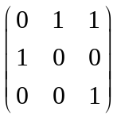．
3．与行列式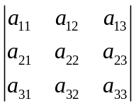等值的行列式为（ ）．
（A）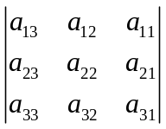； （B）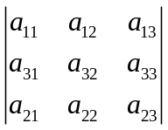；
（C）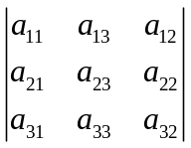； （D）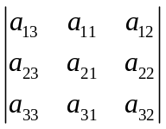．
4．设向量组（I）：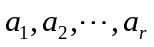和向量组（II）：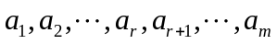中的向量都是维向量，则下列结论正确的是（ ）．
（A）向量组（I）线性无关时，向量组（II）线性无关；
（B）向量组（I）线性相关时，向量组（II）线性相关；
（C）向量组（II）线性相关时，向量组（I）线性相关；
（D）以上结论都不对．
5．若向量组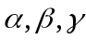线性无关，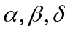线性相关，则（ ）．
（A）必可由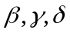线性表示； （B）必不可由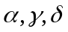线性表示；
（C）必可由线性表示； （D）必不可由线性表示．
6．设3阶矩阵的特征值为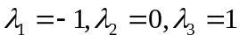，则下列结论不正确的是（ ）．
（A）矩阵不可逆；
（B）矩阵的迹为零；
（C）特征值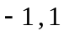对应的特征向量正交；
（D）方程组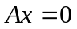的基础解系含有一个线性无关的解向量．
7．设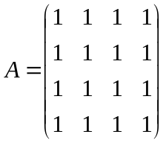，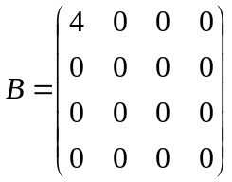，则与（ ）．
- 合同且相似；（B）合同但不相似；（C）不合同但相似；（D）不合同且不相似．
三．计算题与解答题（本题满分50分，共6个小题）
1．（8分）设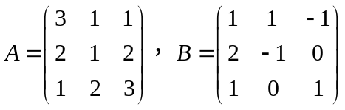，求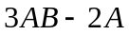．
2．（8分）计算行列式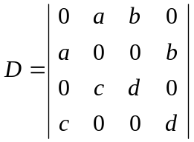．
- （8分）设阶矩阵满足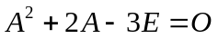．求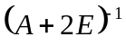．
4．（8分）已知三阶矩阵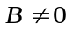的每一个列向量都是方程组
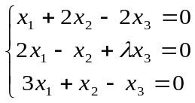
的解，求参数的值．
- （8分）设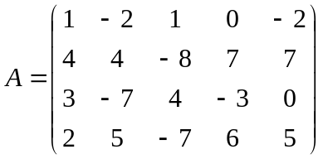，求矩阵的列向量组的秩及一个最大无关组，并把不属于最大无关组的列向量用最大无关组线性表示．
- （10分）求正交变换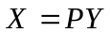，化二次型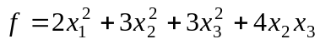为标准型．
- 证明题（本题满分8分）
设为阶矩阵，且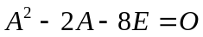．证明

